Министерство образования и науки Республики Казахстан
Карагандинский государственный технический университет
Кафедра САПР

ПОЯСНИТЕЛЬНАЯ
ЗАПИСКА
к курсовой работе
по дисциплине "Прикладная теория систем"
Тема: "Моделирование системы массового обслуживания"

Руководитель
Студент

Караганда 2009
Содержание

Введение
Постановка задачи
Описание программного модуля
Руководство программиста
Руководство пользователя
Заключение
Список использованных источников
Приложение

Введение

С развитием новых технологий, в нашу жизнь вошло такое понятие как моделирование. Компьютерное моделирование сегодня используется практически во всех сферах человеческой деятельности. Это связано, во-первых, с уменьшением затрат и времени на разработки, ведь сделать виртуальные просчет на компьютере или смоделировать в программе необходимое техническое оборудование в десятки раз быстрее и легче, нежели строить модель вручную. Моделирование хорошо еще и тем, что не требуется вмешательства в работу данной организации - после создания модели с ней можно проводить любые испытания и эксперименты.
А, во-вторых, это связано с необходимостью на практике решать различные вероятностные задачи, связанные с системами массового обслуживания (СМО). Примерами таких систем могут служить: телефонные станции, всевозможные кассы, стоянки, какие-либо каналы, принимающие и обрабатывающие сигналы, учреждения, куда поступают различные заявки и т.п.
Целью выполнения работы является создание программы, моделирующей систему массового обслуживание. По введенным параметрам программа должна позволять производить анализ работы системы и выдавать результат. Целью программы также является приобретение знаний в моделировании, как общих систем, так и систем массового обслуживания в частности. Необходимо получить навыки системного исследования реальной динамической сложной системы на основе построения ее имитационной модели.
Темой данного курсового проекта является моделирование работы турникетов на стадионе- многоканальной СМО. В качестве среды программирования была выбрана визуальная среда Delphi 7, которая удовлетворяет всем требованиям по созданию визуальных приложений для операционной среды Microsoft Windows.

Постановка задачи

В данном курсовом проекте необходимо создать программу, которая имитирует работу турникетов на стадионе. По введенным параметрам работы системы: среднему времени появления зрителя, времени его обслуживания, количеству аппаратов обслуживания, количеству зрителей или ограничению времени, позволяет пользователю производить анализ о количестве необходимых аппаратов обслуживания и их загруженности, состояния в определенный момент времени и эффективности работы. Так же имеются зрители-гости, приходящие по пригласительным билетам, которые пропускаются без очереди. Время появления и обслуживания таких зрителей также может быть задано пользователем. Очередь к каждому турникету своя. Выбор аппарата обслуживания зрителем строится по принципу: где меньше народа.

Описание программного модуля

При запуске программы, для начала процесса моделирования, необходимо ввести параметры моделирования. Во всех полях введены значения по умолчанию. При нажатии на кнопку СТАРТ происходит инициализация всех переменных, и чтение параметров моделирования. Так как чтение параметров происходит не однократно, для правильной работы, защиты от некорректного ввода данных и легкости понимания была написана функция Zna4_Read, которая по введенному компоненту класса TEdit, минимальному значению и максимальному значению, возвращает значение введенного параметра.

Function Zna4_Read (ET: TEdit; Min: Integer; Max: Integer): Integer;
Var
Zn: Integer;
Begin
Try
Zn: =StrToInt (ET. Text);
Except
ShowMessage ('Значение поля не корректно!!! ');
End;
if Zn<Min Then Zn: =Min;
if Zn>Max Then Zn: =Max;
ET. Text: =IntToStr (Zn);
Result: =Zn;
End;

Если значение компонента ET меньше минимального, то оно будет присвоено минимальному значению, передаваемому в функцию, а если больше максимального значения, то значение параметра станет максимальным, переданным функции. После того как все параметры считаны, запускается процедура ReNew, параметром которой является заданное количество аппаратов обслуживания. Процедура инициализирует поля класса TApparat, описанные в руководстве программиста и создает компоненты информирующие пользователя о состоянии работы аппарата.
Затем функцией TIMERANDOM, задается время, через которое появятся обычный зритель и зритель по приглашению: Random_4el и Random_Guest. Функция TimeRandom возвращает случайное число в заданном промежутке.

Function TForm1. TimeRandom;
Begin
Result: =Random (Max-Min+1) +Min;
End;
После чего кнопка START переименовывается в STOP, и выполняется запуск таймера, который и выполняет моделирование системы массового обслуживания.
В программе используются глобальные переменные Time_Guest и Time_4el, которые характеризуются временем, пройденным с момента появления зрителя. На каждое выполнение таймера происходит инкрементация этих переменных. Если Time_Guest становится равной Random_Guest, следовательно, настало время появления зрителя по приглашению, если Time_4el равняется Random_4el - время появления обычного зрителя. Для добавления зрителей используются процедуры Add_G и Add_4el, которые добавляют зрителя в самую свободную очередь, в ее начало или конец, в зависимости от статуса зрителя. Так же происходит переприсвоение переменных Random_Guest и Random_4el, и обнуление Time_Guest и Time_4el.
В дальнейшем выполняется циклический проход по всем аппаратам обслуживания, в котором выполняются следующие действия:
Если аппарат работает, увеличивается время его работы, пользователю отображается информация о количестве человек, находящихся в очереди и о том, что канал занят (красный круг) и увеличивается время нахождения в очереди каждого зрителя, находящегося в ней.
Если аппарат свободен, увеличивается время его простоя и отображается информация, что аппарат свободен (зеленый кружок).
Если закончено время обслуживания аппаратом (T_Obsl=R_Obsl)
Увеличивается количество обслуженных аппаратом заявок
Увеличивается количество зрителей прошедших на стадион
Сокращается очередь у аппарата обслуживания
Если очередь равна нулю, то аппарат переходит в состояние "свободен" (Status=False)
Если очередь неравна нулю, то на обслуживания поступает зритель, находящийся в очереди первым
Обновляются данные в диаграммах представляемых пользователю.
Если количество пройденных на стадион человек достигло необходимого количества человек, которым нужно пройти, или пользователь нажал на кнопку STOP:
Работа таймера останавливается
Запускается процедура Show_Report
Удаляются компоненты информирующие пользователя о работе аппарата обслуживания.
Процедура Show_Report добавляет информацию о моделировании системы в файл отчета. Процедура Show_Report описана в приложении.
При нажатии на кнопку ОТЧЕТ пользователю отображается окно с отчетами об экспериментах. В программе также предусмотрена возможность вывода отчета в отдельном окне.

Руководство программиста

Все файлы проекта располагаются в директории с наименованием турникет-смо. В проект входят: файл проекта Delphi Lab_SMO. dpr, файлы исходного текста программы Programma, Unit2, Settings и Results, файл справки (Руководство пользователя) и исполняемый файл Lab_SMO. exe.
Программа работает с двумя классами TTurniket и T4el. TTurniket представляет собой класс содержащий в себе поля, характеризующие аппарат обслуживания.

TTurniket = object // Аппарат
Lab: TLabel; // Label используется для вывода результатов
Status: Boolean; // Статус. Занят или свободен
T_Obsl: Integer;
R_Obsl: Integer;
Zayavki: Integer; // Кол-во заявок на аппарат
Rabota: Integer; // Время работы
Prostoy: Integer; // Время простоя
Queue_Len: Integer; // Длина очереди
Queue: ATimeRandomay [1. .1000] of T4el; // Массив зрителей
End;

Status - логическая переменная по значению которой программе ясно занят аппарат обслуживания или нет. Значение True (Истина) - занят, False (Ложь) - свободен. T_Obsl - поле содержащее в себе значение о времени, пройденном с начала обслуживания зрителя аппаратом. R_Obsl - время требуемое на обслуживание пришедшего зрителя. Задается случайно, в промежутке, заданном пользователем. Поле Zayavki содержит числовое значение равное количеству заявок обслуженных этим аппаратом. Поля Rabota и Prostoy соответствуют времени, в секундах, которое аппарат провел в рабочем состоянии и простоял в бездействии. Поле Queue_Len соответствует количеству человек, находящихся в очереди. Поле Queue является массивом типа T4el, в котором хранится информация о зрителях находящихся в очереди.

T4el = object // Человек в очереди
Status: Byte; // статус (может быть гостем)
T_in_Queue: Integer; // Время проведенное в очереди
End;

Класс T4el содержит в себе только два поля Status, обычный зритель или гость по приглашению, 0 - обычный зритель, 1 - гость по приглашению и T_in_Queue, время, проведенное зрителем в очереди.
Ниже приведены глобальные переменные, используемые в программе.

Eksp: Integer; // Номер эксперимента
Time: LongInt; // Общее время
G_Count: Integer; // Поступившие гости
Turn_Count: Integer; // Кол-во аппаратов
Turnikets: ATimeRandomay [1. .100] of TTurniket; // Масив аппаратов
ComeMin: Integer; // Мин. время появления зрителя
ComeMax: Integer; // Макс время появления зрителя
ServeMin: Integer; // Мин. время обслуживания зрителя
ServeMax: Integer; // Макс. время обслуживания зрителя
G_ComeMin: Integer; // Мин. время появления гостя
G_ComeMax: Integer; // Макс. время появления гостя
G_ServeMin: Integer; // Мин. время обслуживания гост
G_ServeMax: Integer; // Макс. время обслуживания гостя
People_Count: Integer; // Макс. кол-во транзакций (зрителей)
Count_Of_F_People: Integer; // Текущее кол-во транзакций
Speed: Integer; // Скорость моделирования
Max_Queue: Integer; // Макс. очередь
Full_Queue_Len: Integer; // Длина всей очереди
AverageQueue: Real; // Средняя длина очереди
Time_4el: Integer;
Random_4el: Integer;
Time_Guest: Integer;
Random_Guest: Integer;
Kartinka,k: byte;
change: boolean;
SetTime: Integer;
s: string; // picture;

В программе используются процедуры и функции, которые написаны для удобства работы и понимания программы.
Function Zna4_Read (ET: TEdit; Min: Integer; Max: Integer): Integer;
// чтение значения из компонента, проверка на корректность и допустимые значения
Procedure ReNew (Ap_Cnt: Integer); // Обновление аппаратов
Function TIMERANDOM (Min: Integer; Max: Integer): Integer; // Случайная величина в заданном промежутке
Procedure Add_4el; // Добавление зрителя в очередь
Procedure Add_G; // Добавление гостя в очередь
Procedure Show_Report; // Добавление записей в лист отчета

Работа всех этих функций и процедур описана в приложении курсового проекта.

Руководство пользователя

Исполняемый файл программы, Lab_SMO. exe, рекомендуется скопировать в директорию c: \SMO, и создать ярлык программы на рабочем столе.
При запуске программы появляется окно изображенное на рисунке 1.
Нажав F3 или команду "Общие" в меня "Настройки" в строке меню можно ввести или изменить исходные данные и параметры системы.
Время появления зрителя - это интервал времени, в промежутке которого существует вероятность появления зрителя. Например, при заданном времени появления зрителя от 1 до 7 секунд, зрители могут прийти в любое время из промежутка 1..7сек. Время появления вычисляется генератором случайных чисел в заданном промежутке. Среднее значение появления зрителя будет стремиться к среднему значению заданного интервала.
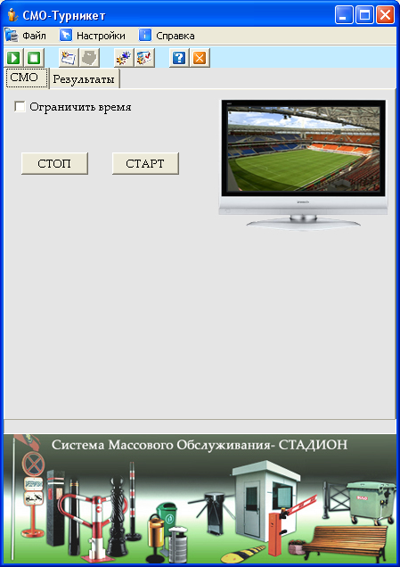
Рисунок 1. Главное окно программы

Время обслуживания - это время, затраченное на обслуживание зрителя в процессе его прохождения на стадион. Время обслуживания так же вычисляется генератором случайных чисел в заданном пользователем промежутке времени.
Помимо обычных зрителей на стадион приходят гости по приглашению, которые пропускаются без очереди. Зачастую, время появления гостя по приглашению значительно больше, чем времени появления обычного зрителя. Время обслуживания гостей тоже осуществляется длительнее, чем обслуживание обычных зрителей.
Все эти параметры являются временными характеристиками и задаются в секундах.
Количество турникетов (аппаратов обслуживания) также задается пользователем. Эта характеристика является ключевой для работы системы в целом, она определяет сколько параллельных обслуживаний может производится в момент времени. В процессе моделирования, по заданным параметрам, необходимо установить, сколько аппаратов обслуживания необходимо использовать для эффективной работы системы, т.е. чтобы все турникеты были максимально задействованы, но ожидание в очереди зрителя было бы минимальным.
Количество транзакций - это количество людей, которым необходимо пройти на стадион. То есть моделирование выполняется до тех пор, пока все люди не пройдут на стадион или пока процесс моделирования не будет остановлен пользователем.
Также в программе предусмотрен вариант ограничения времени, т.е. процесс моделирования остановится, как только пройдет отведенное время (можно задавать в секундах, минутах и часах). Ограничение по времени имеет приоритет выше, чем ограничение по количеству человек, т.е. даже если не все зрители успели пройти на стадион, а установленное время моделирование закончилось, процесс остановится.
Скорость моделирования - характеристика, определяющая скорость моделирования. Минимальное значение равно 1 и соответствует реальной скорости. Введенное значение определяет, сколько секунд моделирования выполняется за одну секунду реального времени. Максимальное значение равно 1000.
После того как введены параметры работы системы, необходимо нажать на кнопку "СТАРТ", для начала процесса моделирования. Изображение окна в процессе моделирования изображено на рисунке 2.
При установке флажка, т.е. при включении функции "Ограничить время" внизу появляется StatusBar, на котором отображается, сколько всего от общего времени уже прошло. Справа расположено изображение телевизора, картинка в "телевизоре" меняется каждые 100 единиц времени. Синим цветом обозначена надпись о том, сколько всего человек уже прошло, зеленым - время моделирования, ниже находятся данные по состоянию каждого турникета: занят или свободен, если занят, то какова очередь.

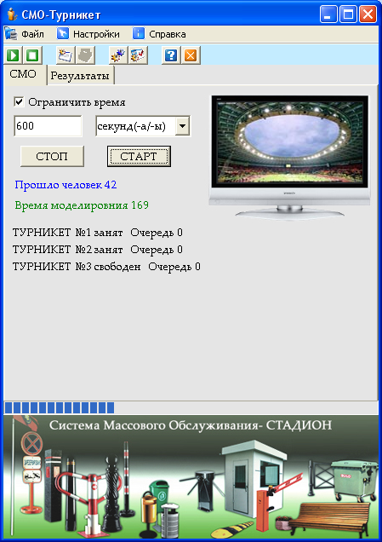
Рисунок 2. Главное окно программы в процессе моделирования

На второй вкладке "Результаты" в процессе моделирования можно наблюдать работу турникетов на изменяющейся диаграмме, на ней показана производительность в процентах от общей работы каждого турникета. После остановки моделирования слева появляется отчет по эксперименту. В меню "Настройки" "Результатов" можно выбрать "вывод результатов в отдельном окне".
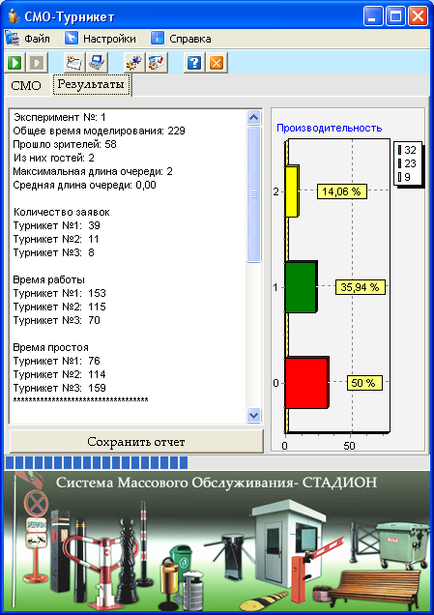
Рисунок 3. Вкладка "Результаты"

При повторных экспериментах моделирования результаты отображаются в этом же окне, но ниже, что позволяет производить сравнение. Но в меню "Настройки", выбрав команду "Результатов" можно также отключить показания предыдущих результатов. Отчет можно сохранить, по умолчанию это будет текстовый файл (*. txt). Сохранение отчета можно произвести, нажав на одну из кнопок сохранения отчета: на панели инструментов, в меню "Файл".
Если у пользователя возникают вопросы по работе с программой, при нажатии кнопки F1, см. рисунок 4, или выбора соответствующей команды в меню "Справка", запускается окно руководства пользователя.
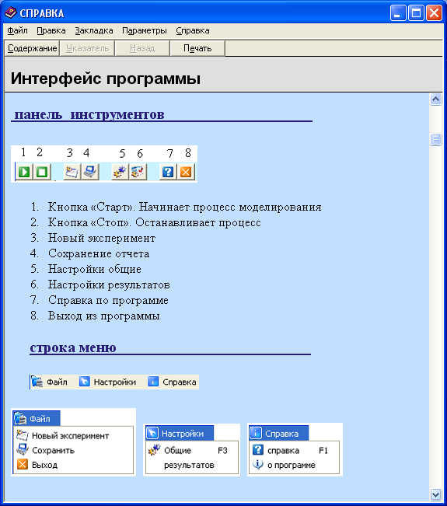
Рисунок 4. Окно "Справка"

Заключение

В ходе работы была создана программа, позволяющая моделировать систему массового обслуживания: проход зрителей на стадион. Программа позволяет производить анализ деятельности системы в целом и тем самым подсчитать количество необходимых аппаратов обслуживания для наиболее эффективной работы системы. В программе предусмотрена возможность изменения практически всех параметров и настроек: задания времени обслуживания и появления зрителей, их общее количество, время моделирования.
Программа позволяет сохранять результаты экспериментов в файл, что тоже сопутствует проведению исследования. Написанное программное средство в ходе моделирования визуально показывает пользователю основные параметры системы. Если у пользователя возникают вопросы по работе с программой, нажатие клавиши F1 позволяет вызвать подробную справку, что делает программу понятной для любого пользователя.
Проводя исследования работы данной системы, можно опираться на то, что при свободных аппаратах обслуживания, зритель идет в первый свободный аппарат, что позволяет определить загруженность системы по работе последнего аппарата и среднего времени проведенному зрителями в очереди. Если система работает не в полную силу, то по диаграмме "Выполнение заявок" видно, что большая часть заявок обслуживается первым аппаратом, а длина очереди стремится к нулю. Показатель эффективности последнего аппарата при этом тоже остается низким. Пример не эффективной работы системы приведен на рисунке 6. Если же количество аппаратов обслуживания мало, и аппараты не успевают справляться с поступающими заявками, то система перегружена, и зрители подолгу находятся в очередях. Показатели эффективности работы всех аппаратов стремятся к 100%, а количество обслуженных аппаратами заявок приблизительно равно. Пример перегруженной системы приведен на рисунке 7. Наиболее эффективная работа системы достигается при эффективности последнего аппарата обслуживания, равной приблизительно 80%, и среднем времени нахождения в очереди менее 10 секунд. Пример эффективной работы системы приведен на рисунке 8.
Каждый пользователь, проводя исследование, сам решает какое количество аппаратов обслуживания ему необходимо для нормального функционирования системы.

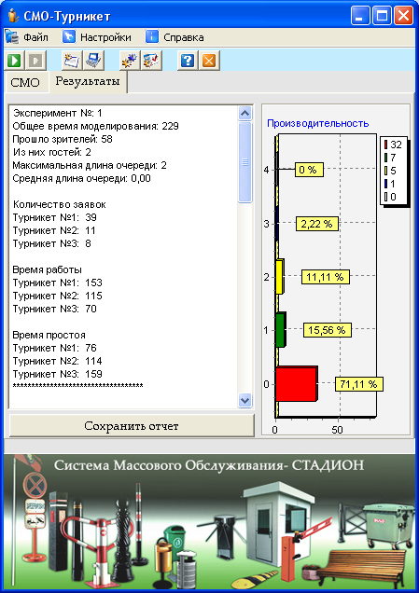
Рисунок 6. Пример не эффективной работы системы
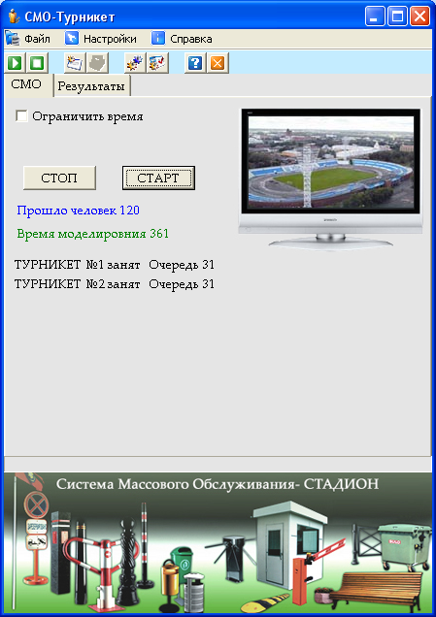
Рисунок 7. Пример перегруженной работы системы.
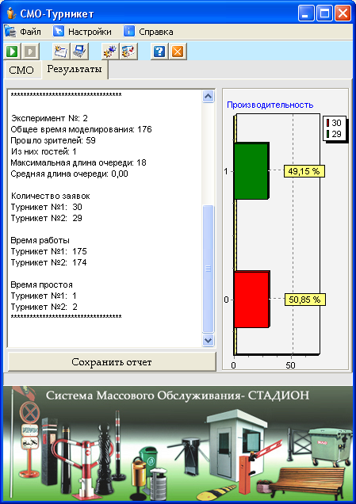
Рисунок 8. Пример эффективной работы системы

Список использованных источников

- Лифшиц А.Л. Статистическое моделирование СМО, М., 1978.
- Советов Б.А., Яковлев С.А. Моделирование систем, М: Высшая школа, 1985.
- Гмурман В.Е. Теория вероятностей и математическая статистика, М: Высшая школа, 2001.
- Пригодин Н.В. Системный подход в моделировании. М., 1986.

Приложение

Procedure TForm1. Show_Report;
Var
I: Integer;
Begin
If Form3. CheckBox1. Checked=true
then begin
Memo1. Clear;
Form4. Memo1. Clear;
end;
if Form3. RadioButton2. Checked=true then
BEGIN
For i: =1 to Turn_Count Do
Turnikets [i]. Lab. Free;
Memo1. Lines. Add ('Эксперимент №: '+IntToStr (Eksp));
Memo1. Lines. Add ('Общее время моделирования: '+IntToStr (Time));
Memo1. Lines. Add ('Прошло зрителей: '+IntToStr (Count_Of_F_People));
Memo1. Lines. Add ('Из них гостей: '+ IntToStr (G_Count));
Memo1. Lines. Add ('Максимальная длина очереди: '+IntToStr (Max_Queue));
Memo1. Lines. Add ('Средняя длина очереди: '+FloatToStrF (AverageQueue,ffFixed,2,2));
Memo1. Lines. Add (' ');
Memo1. Lines. Add ('Количество заявок');
For i: =1 to Turn_Count Do
Memo1. Lines. Add ('Турникет №'+IntToStr (I) +': '+IntToStr (Turnikets [i]. Zayavki));
Memo1. Lines. Add (' ');
Memo1. Lines. Add ('Время работы');
For i: =1 to Turn_Count Do
Memo1. Lines. Add ('Турникет №'+IntToStr (I) +': '+IntToStr (Turnikets [i]. Rabota));
Memo1. Lines. Add (' ');
Memo1. Lines. Add ('Время простоя');
For i: =1 to Turn_Count Do
Memo1. Lines. Add ('Турникет №'+IntToStr (I) +': '+IntToStr (Turnikets [i]. Prostoy));
Memo1. Lines. Add ('***********************************');
Memo1. Lines. Add (' ');
Memo1. Visible: =True;
Memo1. ReadOnly: =True;
END
else // вывод в отдельном окне
BEGIN
Form4. Show;
For i: =1 to Turn_Count Do
Turnikets [i]. Lab. Free;
Form4. Memo1. Lines. Add ('Эксперимент №: '+IntToStr (Eksp));
Form4. Memo1. Lines. Add ('Общее время моделирования: '+IntToStr (Time));
Form4. Memo1. Lines. Add ('Прошло зрителей: '+IntToStr (Count_Of_F_People));
Form4. Memo1. Lines. Add ('Из них гостей: '+ IntToStr (G_Count));
Form4. Memo1. Lines. Add ('Максимальная длина очереди: '+IntToStr (Max_Queue));
Form4. Memo1. Lines. Add ('Средняя длина очереди: '+FloatToStrF (AverageQueue,ffFixed,2,2));
Form4. Memo1. Lines. Add (' ');
Form4. Memo1. Lines. Add ('Количество заявок');
For i: =1 to Turn_Count Do
Form4. Memo1. Lines. Add ('Турникет №'+IntToStr (I) +': '+IntToStr (Turnikets [i]. Zayavki));
Form4. Memo1. Lines. Add (' ');
Form4. Memo1. Lines. Add ('Время работы');
For i: =1 to Turn_Count Do
Form4. Memo1. Lines. Add ('Турникет №'+IntToStr (I) +': '+IntToStr (Turnikets [i]. Rabota));
Form4. Memo1. Lines. Add (' ');
Form4. Memo1. Lines. Add ('Время простоя');
For i: =1 to Turn_Count Do
Form4. Memo1. Lines. Add ('Турникет №'+IntToStr (I) +': '+IntToStr (Turnikets [i]. Prostoy));
Form4. Memo1. Lines. Add ('***********************************');
Form4. Memo1. Lines. Add (' ');
Form4. Memo1. Visible: =True;
Form4. Memo1. ReadOnly: =True;
END;
End;
Procedure TForm1. Add_G;
Var
i, Min,Min_i: Integer;
Begin
Min: =Turnikets [1]. Queue_Len;
Min_i: =1;
For i: =2 To Turn_Count Do
Begin
if Turnikets [i]. Queue_Len<Min Then
Begin
Min: =Turnikets [i]. Queue_Len;
Min_i: =i;
End;
End;
Inc (Turnikets [Min_i]. Queue_Len);
If Turnikets [Min_i]. Queue_Len>Max_Queue Then Max_Queue: =Turnikets [Min_i]. Queue_Len;
For i: =Turnikets [Min_i]. Queue_Len DownTo 2 do
Begin
Turnikets [Min_i]. Queue [i]: =Turnikets [Min_i]. Queue [i-1] ;
End;
Turnikets [Min_i]. Queue [1]. Status: =1; // 1-ый в очереди
Turnikets [Min_i]. Queue [1]. T_in_Queue: =0;
if Turnikets [Min_i]. Status=False Then
Turnikets [Min_i]. R_Obsl: =TimeRandom (G_ServeMin,G_ServeMax);
Turnikets [Min_i]. Status: =True;
Inc (G_Count);
End;
Procedure TForm1. Add_4el;
Var
i, Min,Min_i: Integer;
Begin
Min: =Turnikets [1]. Queue_Len;
Min_i: =1;
For i: =2 To Turn_Count Do
Begin
if Turnikets [i]. Queue_Len<Min Then
Begin
Min: =Turnikets [i]. Queue_Len;
Min_i: =i;
End;
End;
Inc (Turnikets [Min_i]. Queue_Len);
If Turnikets [Min_i]. Queue_Len>Max_Queue Then Max_Queue: =Turnikets [Min_i]. Queue_Len;
Turnikets [Min_i]. Queue [Turnikets [Min_i]. Queue_Len]. Status: =0;
Turnikets [Min_i]. Queue [Turnikets [Min_i]. Queue_Len]. T_in_Queue: =0;
if Turnikets [Min_i]. Status=False Then
Turnikets [Min_i]. R_Obsl: =TimeRandom (ServeMin,ServeMax);
Turnikets [Min_i]. Status: =True;
End;
Function TForm1. TimeRandom;
Begin
Result: =Random (Max-Min+1) +Min;
End;
Procedure TForm1. Refresh;
Var
I: Integer;
Begin
For i: = 1 to Ap_Cnt do
Begin
Turnikets [i]. Queue_Len: =0;
Turnikets [i]. T_Obsl: =0;
Turnikets [i]. R_Obsl: =0;
Turnikets [i]. Status: =False;
Turnikets [i]. Zayavki: =0;
Turnikets [i]. Rabota: =0;
Turnikets [i]. Prostoy: =0;
Turnikets [i]. Lab: =TLabel. Create (PageControl1);
Turnikets [i]. Lab. Left: =7;
Turnikets [i]. Lab. Top: =140+i*20;
(PageControl1 as TPageControl). Pages [0]. InsertControl (Turnikets [i]. Lab);
End;
End;
Function TForm1. Zna4_Read;
Var
Zn: Integer;
Begin
Try
Zn: =StrToInt (ET. Text);
Except
ShowMessage ('Значение поля некорректно!!! ');
End;
if Zn<Min Then Zn: =Min;
if Zn>Max Then Zn: =Max;
ET. Text: =IntToStr (Zn);
Result: =Zn;
End;
procedure TForm1. Timer1Timer (Sender: TObject);
Var
I,J: Integer;
// s: string;
begin
Chart1. Series [0]. Clear;
Inc (Time);
Label17. Caption: ='Время моделировния '+IntToStr (Time);
Inc (Time_4el);
Inc (Time_Guest);
inc (k);
// kartinka
if (k=100) and (change=true) then
begin
inc (kartinka);
Image1. Picture. LoadFromFile (s+inttostr (kartinka) +'. jpg');
k: =0;
if kartinka=11 then
kartinka: =1;
end;
if Time_4el=Random_4el Then // Зритель пришел
Begin
Add_4el;
Random_4el: =TimeRandom (ComeMin,ComeMax);
Time_4el: =0;
End;
if Time_Guest=Random_Guest Then // Гость пришел
Begin
Add_G;
Random_Guest: =TimeRandom (G_ComeMin,G_ComeMax);
Time_Guest: =0;
End;
For I: =1 to Turn_Count Do
Begin
Full_Queue_Len: =Full_Queue_Len+Turnikets [i]. Queue_Len;
If Turnikets [i]. Status Then
Begin
Inc (Turnikets [i]. Rabota);
Turnikets [i]. Lab. Caption: ='ТУРНИКЕТ №'+IntToStr (i) +' занят ';
Turnikets [i]. Lab. Caption: =Turnikets [i]. Lab. Caption+' '+'Очередь '+IntToStr (Turnikets [i]. Queue_Len-1);
End
Else
Begin
Inc (Turnikets [i]. Prostoy);
Turnikets [i]. Lab. Caption: ='ТУРНИКЕТ №'+IntToStr (i) +' свободен ';
Turnikets [i]. Lab. Caption: =Turnikets [i]. Lab. Caption+' '+'Очередь '+IntToStr (Turnikets [i]. Queue_Len);
End;
If Turnikets [i]. Status Then
Begin
Inc (Turnikets [i]. T_Obsl);
If Turnikets [i]. T_Obsl=Turnikets [i]. R_Obsl Then // Закончено время обслуживания
Begin
Inc (Turnikets [i]. Zayavki);
Turnikets [i]. T_Obsl: =0;
Inc (Count_Of_F_People);
Dec (Turnikets [i]. Queue_Len);
For J: =1 To Turnikets [i]. Queue_Len Do
Turnikets [i]. Queue [j]: =Turnikets [i]. Queue [j+1] ;
if Turnikets [i]. Queue_Len=0 Then // больше никого нет. Ожидание
Begin
Turnikets [i]. Status: =False;
Turnikets [i]. R_Obsl: =0;
End
Else
Begin
If Turnikets [i]. Queue [1]. Status=0 Then
Begin
Turnikets [i]. R_Obsl: =TimeRandom (ServeMin,ServeMax);
End
Else
Begin
Turnikets [i]. R_Obsl: =TimeRandom (G_ServeMin,G_ServeMax);
End;
End;
End;
End;
Chart1. Series [0]. Add (turnikets [i]. Zayavki,'');
if Edit12. Visible=true then
ProgressBar1. Position: =Time;
End;
If ( (Edit12. Visible=true) and (Time=SetTime)) or // КОНЕЦ!!!
(Count_Of_F_People=People_Count) Then
Begin
Timer1. Enabled: =False;
Button2. Enabled: =false;
ToolButton1. Enabled: =false;
ToolButton2. Enabled: =true; // Save
N21. Enabled: =true;
Button3. Enabled: =true;
AverageQueue: =Full_Queue_Len/ (Time*Turn_Count);
Show_Report;
End;
Label_Count_4el. Font. Color: =ClBlue;
Label_Count_4el. Caption: ='Прошло человек '+IntToStr (Count_Of_F_People);
end;
procedure TForm1. FormCreate (Sender: TObject);
begin
Randomize;
Time: =0;
G_Count: =0;
Turn_Count: =0;
Count_Of_F_People: =0;
Max_Queue: =0;
Full_Queue_Len: =0;
AverageQueue: =0;
Time_4el: =0;
Random_4el: =0;
Time_Guest: =0;
Random_Guest: =0;
PageControl1. Pages [1]. TabVisible: =false;
PageControl1. TabIndex: =0;
end;
procedure TForm1. MenuItem4Click (Sender: TObject);
begin
Close;
end;
procedure TForm1. ToolButton3Click (Sender: TObject);
begin
Close;
end;
procedure TForm1. N1Click (Sender: TObject);
begin
Change: =true;
N1. Checked: =true;
N1. Default: =true;
N2. Checked: =false;
N2. Default: =false;
end;
procedure TForm1. N2Click (Sender: TObject);
begin
change: =false;
N2. Checked: =true;
N2. Default: =true;
N1. Checked: =false;
N1. Default: =false;
end;
procedure TForm1. CheckBox1Click (Sender: TObject);
begin
if CheckBox1. Checked=true
then
begin
Edit12. Visible: =true;
ComboBox1. Visible: =true;
end
else
begin
Edit12. Visible: =false;
ComboBox1. Visible: =false;
end;
end;
procedure TForm1. Na4aloExecute (Sender: TObject);
begin
Inc (Eksp);
FormCreate (Button1. NewInstance);
ComeMin: =Zna4_READ (Edit2,1, 20);
ComeMax: =Zna4_Read (Edit3,ComeMin,ComeMin+50);
ServeMin: =Zna4_READ (Edit4,1, 20);
ServeMax: =Zna4_Read (Edit5,ServeMin,ServeMin+50);
G_ComeMin: =Zna4_READ (Edit6,1, 200);
G_ComeMax: =Zna4_Read (Edit7,ComeMin,ComeMin+200);
G_ServeMin: =Zna4_READ (Edit9,1,100);
G_ServeMax: =Zna4_Read (Edit8,ServeMin,ServeMin+100);
Turn_Count: =Zna4_Read (Edit10,1,100);
People_Count: =Zna4_Read (Edit1,10,10000);
Speed: =Zna4_Read (Edit11,1,1000);
Timer1. Interval: =1000 div Speed;
Refresh (Turn_Count);
Random_4el: =TimeRandom (ComeMin,ComeMax);
Random_Guest: =TimeRandom (G_ComeMin,G_ComeMax);
Timer1. Enabled: =True;
change: =true;
if Edit12. Visible=true then
begin
if ComboBox1. ItemIndex=0 then
SetTime: =Zna4_READ (Edit12,10,43200);
if ComboBox1. ItemIndex=1 then
SetTime: =Zna4_READ (Edit12,1,720) *60;
if ComboBox1. ItemIndex=2 then
SetTime: =Zna4_READ (Edit12,1,12) *3600;
end;
ProgressBar1. Position: =0;
if Edit12. Visible=true then
ProgressBar1. Max: =SetTime
else
ProgressBar1. Max: =0;
ToolButton2. Enabled: =false;
Button3. Enabled: =false;
N21. Enabled: =false;
ToolButton1. Enabled: =true;
Button2. Enabled: =true;
end;
procedure TForm1. StopExecute (Sender: TObject);
begin
Timer1. Enabled: =false;
show_report;
ToolButton2. Enabled: =true;
Button3. Enabled: =true;
N21. Enabled: =true;
ToolButton1. Enabled: =false;
Button2. Enabled: =false;
end;
procedure TForm1. MenuItem11Click (Sender: TObject);
begin
Form2. Show;
end;
procedure TForm1. SaveExecute (Sender: TObject);
begin
If SaveDialog1. Execute then
Memo1. Lines. SaveToFile (SaveDialog1. FileName);
end;
procedure TForm1. createExecute (Sender: TObject);
var
i: byte;
begin
if Button2. Enabled=true then
for i: =1 to Turn_Count do
Turnikets [i]. Lab. Free;
// Turnikets [i]. Lab. Caption: ='';
Label17. Caption: ='';
Label_Count_4el. Caption: ='';
Randomize;
Time: =0;
G_Count: =0;
Turn_Count: =0;
Count_Of_F_People: =0;
Max_Queue: =0;
Full_Queue_Len: =0;
AverageQueue: =0;
Time_4el: =0;
Random_4el: =0;
Time_Guest: =0;
Random_Guest: =0;
Refresh (Turn_Count);
Timer1. Enabled: =false;
for i: =1 to Turn_Count do
Turnikets [i]. Lab. Visible: =false;
ProgressBar1. Position: =0;
Chart1. Series [0]. Clear;
end;
procedure TForm1. SpeedButton1Click (Sender: TObject);
begin
PageControl1. Pages [1]. TabVisible: =false;
PageControl1. ActivePage: =PageControl1. Pages [0] ;
end;
procedure TForm1. SettingsExecute (Sender: TObject);
begin
Form3. Show;
end;
procedure TForm1. VisibleSettingsExecute (Sender: TObject);
begin
PageControl1. Pages [1]. TabVisible: =true;
PageControl1. TabIndex: =1;
end;
procedure TForm1. FormShow (Sender: TObject);
begin
s: =GetCurrentDir+'\';
end;
procedure TForm1. HelpExecute (Sender: TObject);
begin
winhelp (Form1. Handle,'справка. hlp',help_context,1);
end;
end.

